IMEBU
Versión 0.0

PROGRAMA DE TRANSPARENCIA Y ÉTICA PÚBLICA

2026

MANUAL, POLÍTICAS, PLANES O PROGRAMAS

INSTITUTO DE EMPLEO Y FOMENTO EMPRESARIAL

Cargo del Líder Estratégico Proceso que produce el documento
Dirección General.

CONTROL DE CAMBIOS
VERSIÓN | FECHA  (aprobación) | DESCRIPCIÓN DE CAMBIOS | RESPONSABLE (Cargo según Manual de Funciones)
0.1 | 21 -05- 26 | Creación del documento | Dirección General, Subdirección Administrativa y Financiera – Subdirección Técnica.

Nota: El control de cambios en el documento, se refiere a cualquier ajuste que se efectúe sobre el documento.

Si la aprobación se realizó mediante acta de alguno de los comités internos, por favor especificar acta y mes del desarrollo de esta, en la columna “Descripción de Cambios”

Si este documento se encuentra impreso no se garantiza su vigencia, por lo tanto, es copia No Controlada. La versión vigente reposará en las carpetas del SGC de IMEBU

TABLA DE CONTENIDO

1. DECLARACIÓN DE COMPROMISO CON EL PROGRAMA DE TRANSPARENCIA Y ÉTICA PÚBLICA….4
1.2. OBJETIVO ……………………………………………………………………………………………………………………………..7
1.3. ALCANCE……………………………………………………………………………………………………………………………….7
1.4. PLANEACIÓN…………………………………………………………………………………………………………………………7
1.5. MONITOREO, ADMINISTRACIÓN Y SUPERVISIÓN. …………………………………………………………………7
1.6. REPORTES…………………………………………………………………………………………………………………………….9
1.7. FORMACACIÓN …………………………………………………………………………………………………………………….9
1.8. COMUNICACIÓN …………………………………………………………………………………………………………………..9
1.9. AUDOTORIA Y MEJORA……………………………………………………………………………………………………….10
2. COMPONENTE PROGRAMÁTICO ……………………………………………………………………………………………10
2.1. ESTRATÉGIA INSTITUCIONAL PARA LA LUCHA CONTRA LA CORRUPCIÓN 2026…………………….11
2.1.1. TEMÁTICA 1 - GESTIÓN DEL RIESGO …………………………………………………………………………………11
2.1.2. TEMÁTICA 2 - RENDICIÓN DE CUENTAS …………………………………………………………………………..11
2.1.3. TEMÁTICA 3 - MECÁNISMOS PARA MEJORAR LA ATENCIÓN AL CIUDADANO…………………….12
2.1.4. TEMÁTICA 4 - MECÁNISMOS PARA LA TRANSPARENCIA Y ACCESO A LA INFORMACIÓN …..12
2.1.5. TEMÁTICA 5 - INICICIATIVAS ADICIONALES: INTEGRIDAD Y CONFLICTO DE INTERESES. …….13
3. PLAN DE TRANSICIÓN "PROGRAMA DE TRANSPARENCIA Y ÉTICA PÚBLICA- PTEP…………………..14

PROGRAMA DE TRANSPARENCIA Y ÉTICA PÚBLICA
La Secretaría de Transparencia de la Presidencia de la República, en su calidad de responsable de establecer las características, estándares, elementos, requisitos, procedimientos y controles mínimos para los Programas de Transparencia y Ética Pública, definió, a través del Decreto 1122 del 30 de agosto de 2024 y su Anexo Técnico, la metodología y estructura que deben seguir dichos programas en las entidades obligadas de los niveles Nacional, Departamental y Municipal. En lo que respecta al Plan Anticorrupción y Atención al Ciudadano (PAAC), toda referencia a este se entenderá como el Programa de Transparencia y Ética Pública.

¿Qué es el Programa de Transparencia y Ética Pública?

El Programa de Transparencia y Ética Pública -PTEP es un programa de cumplimiento, es decir, una metodología mediante la cual una entidad define acciones estratégicas para promover, al interior de la organización, una cultura de la legalidad e identificar, medir, controlar y monitorear los riesgos para la integridad que se presentan en el desarrollo de su misionalidad.

¿Quiénes deben implementar Programas de Transparencia y Ética Pública?

De conformidad con lo señalado en el artículo 73 de la Ley 1474 de 2011, modificado por el artículo 31 de la Ley 2195 de 2022, “cada entidad del orden Nacional, Departamental y Municipal, cualquiera que sea su régimen de contratación, deberá implementar Programas de Transparencia y Ética Pública”. En el contexto de la Ley, debe entenderse que se está haciendo referencia a entidades estatales o públicas, se entiende dentro del ámbito de aplicación a todas aquellas entidades creadas por la Constitución, la ley, ordenanza o acuerdo, o autorizadas por éstas, que tengan participación pública, donde se cumple una función administrativa, comercial o industrial.

Estructura del Programa de Transparencia y Ética Pública.

El Programa de Transparencia y Ética Pública del Instituto Municipal de Empleo y Fomento Empresarial de Bucaramanga está diseñado con una metodología clara y estructurada para asegurar la efectividad de las acciones estratégicas que lo conforman. Este programa incluye dos componentes que integran un conjunto de acciones planificadas y alineadas, cada una con objetivos específicos que buscan cumplir con el propósito general del programa. Las acciones, especialmente aquellas incluidas en el componente programático, son consideradas estratégicas porque consisten en una serie de instrumentos y medidas coordinadas, pensadas para alcanzar de manera eficiente y efectiva los objetivos propuestos, asegurando su implementación exitosa y su impacto positivo en la lucha contra la corrupción y la promoción de la ética pública.

De acuerdo con lo anterior, el Programa de Transparencia y Ética Pública tiene dos componentes: uno transversal y otro programático.

COMPONENTE TRANSVERSAL

DECLARACIÓN DE COMPROMISO CON EL PROGRAMA DE TRANSPARENCIA Y ÉTICA PÚBLICA
Nosotros, los servidores públicos y contratistas del Instituto Municipal de Empleo y Fomento Empresarial de Bucaramanga, manifestamos nuestra firme voluntad de actuar, en todo momento, guiados por las políticas, procedimientos y códigos de conducta que conforman el Programa de Transparencia y Ética Pública de nuestra entidad. Nos comprometemos a cumplir con los principios de honestidad, integridad, responsabilidad y respeto que rigen nuestra labor, procurando siempre el bienestar común, la confianza pública y el cumplimiento de la ley.

Reafirmamos nuestro compromiso con la misión y visión del Instituto Municipal de Empleo y Fomento Empresarial de Bucaramanga, orientadas a garantizar una gestión pública eficiente, transparente y responsable. La alta dirección se compromete a implementar y velar por la aplicación continua del Programa de Transparencia y Ética Pública, asegurando que todos los servidores públicos y contratistas, sin excepción, comprendan y sigan las directrices establecidas en este documento.

Este compromiso abarca no solo la observancia de las normas y directrices internas, sino también el fomento de una cultura ética que respete los derechos de todos los ciudadanos, que promueva la transparencia en las decisiones y que garantice la rendición de cuentas de la gestión institucional.

El Programa de Transparencia y Ética Pública será nuestra guía para interpretar, en cada circunstancia, el objetivo y alcance de nuestras responsabilidades, permitiéndonos actuar con equidad, justicia y rectitud. Así, reafirmamos nuestra dedicación a vivir y promover estos valores y principios, siendo conscientes de que solo a través de la coherencia entre nuestras acciones y la ética institucional podremos lograr una gestión pública íntegra, transparente al servicio de los ciudadanos.

1.2 OBEJTIVO
Consolidar acciones institucionales que permitan prevenir y combatir la corrupción, protegiendo el adecuado desarrollo de las funciones misionales y los intereses de los ciudadanos, mediante el fortalecimiento del control social, la participación ciudadana y la corresponsabilidad en el seguimiento a la gestión pública y la atención a la comunidad.
  - ALCANCE
El Programa de Transparencia y Ética – PTP involucra a los servidores públicos y contratistas del Instituto Municipal de Empleo y Fomento Empresarial de Bucaramanga, inicia con la formulación de sus componentes y mapas de riesgos por procesos, continua con su adopción e implementación y finaliza con la evaluación.
1.4 PLANEACIÓN

Con el propósito de garantizar la implementación del Programa de Transparencia y Ética Pública (PTEP), en cumplimiento de la Ley 1474 de 2011, modificada por el artículo 31 de la Ley 2195 de 2022 y el Decreto 1122 de 2024, junto con su anexo técnico, El Instituto Municipal de Empleo y Fomento Empresarial de Bucaramanga, lo integró a la planeación de la entidad, al Sistema Integrado de Gestión y Calidad, y al Plan de Acción Institucional del Modelo Integrado de Planeación y Gestión (MIPG) en la dimensión de Direccionamiento Estratégico. En este sentido, la entidad, dentro del ciclo del PTEP, formula, valida, consolida, aprueba, publica, ejecuta y modifica, siempre en concordancia con los lineamientos y la normatividad vigente.

    - Formulación del Programa. Este proceso se desarrolló conforme a los lineamientos de la Secretaría de Transparencia de la Presidencia de la República, establecidos a través del Decreto 1122 del 30 de agosto de 2024 y su Anexo Técnico.

El PTEP 2026 fue formulado siguiendo el cronograma acordado con las diferentes dependencias del IMEBU, resultando en un documento que contempla cinco temáticas y veinte cinco acciones estratégicas, en cumplimiento con los lineamientos de la Secretaría de Transparencia.

    - Validación. Una vez formulado el programa, se realiza un proceso de revisión para asegurar su cumplimiento con las normativas y las expectativas de las partes interesadas. Este proceso incluye una retroalimentación mediante la cual se comparte el borrador del documento con la ciudadanía, con el propósito de recoger comentarios que permitan ajustar y mejorar el programa.

    - Consolidación. En esta etapa, se integran los aportes y se ajusta el documento del programa en un formato claro, bien documentado y organizado, para su presentación y aprobación en Comité Institucional de Coordinación de Control Interno y Comité Institucional de Gestión y Desempeño del MIPG.

    - Aprobación. El programa debe ser presentado a la alta dirección y aprobado formalmente en el Comité Institucional de Coordinación de Control Interno y en el Comité Institucional de Gestión y Desempeño del MIPG, quedando formalizado mediante un acto administrativo (acta del comité).

    - Difusión. El programa debe ser comunicado a nivel interno mediante estrategias de formación continua (socialización, capacitaciones, talleres, etc.). A nivel externo, además de su publicación en la página web institucional, donde estará disponible de forma permanente para la consulta de la ciudadanía, se dará a conocer a través de las redes sociales institucionales. Asimismo, se compartirán los resultados y los reportes generados a partir de la evaluación.

    - Modificación. Las actualizaciones del programa pueden ser necesarias para adaptarlo a cambios normativos, estructurales o contextuales. Estas actualizaciones se realizarán mediante revisiones periódicas, con el fin de identificar áreas de mejora o ajustes, los cuales serán gestionados por los líderes de proceso y los equipos de trabajo, así mismo deberán ser aprobados en el Comité Institucional de Coordinación de Control Interno y en el Comité Institucional de Gestión y Desempeño del MIPG.

1.5 MONITOREO, ADMINISTRACIÓN Y SUPERVISIÓN
De acuerdo con las líneas de defensa del Modelo Integrado de Planeación y Gestión, el monitoreo y la gestión del programa corresponden a la primera línea de defensa. El administrador del programa estará a cargo de la Subdirección Técnica, que liderará las etapas del ciclo y será responsable de rendir cuentas sobre el cumplimiento del contenido programático.

La supervisión del programa y la responsabilidad por su cumplimiento recaerán en la alta dirección, en el marco del Comité Institucional de Gestión y Desempeño. Será esta instancia la encargada de velar por una correcta administración y monitoreo del PTEP.

REPORTES

A nivel externo, el cumplimiento del PTEP se medirá mediante la Medición de Desempeño Institucional (MDI), la cual se lleva a cabo a través del aplicativo FURAG. Además, se generarán los reportes externos que, por ley, deben elaborarse en relación con las mediciones de algunas acciones de los entes de control según lo requieran. A nivel interno, se elaborarán reportes de monitoreo e informes de auditoría.

FORMACIÓN
El Instituto Municipal de Empleo y Fomento Empresarial de Bucaramanga, llevará a cabo un proceso de formación continua con el fin de promover la difusión del programa entre los servidores públicos y contratistas, integrándolo con los planes de capacitación actuales. Este proceso podrá utilizar diversas herramientas para lograr su propósito, tales como cursos, talleres, socializaciones, participación en eventos, campañas por correo electrónico y difusión a través de las páginas web o redes sociales institucionales.

COMUNICACIÓN
El Programa de Transparencia y Ética Pública, debe ser comunicado internamente a través de estrategias de formación continua, como socializaciones, capacitaciones, talleres, entre otras. A nivel externo, además de su publicación en la página web institucional, donde estará disponible permanentemente para consulta de la ciudadanía, se difundirá a través de las redes sociales institucionales. Además, se compartirán los resultados y los informes derivados de la auditoria.

AUDITORÍA Y MEJORA
El PTEP 2026 será objeto de procesos de auditoría que permitan identificar oportunidades de mejora, así como implementar medidas correctivas o reformulaciones en función de los resultados obtenidos. La Oficina de Control Interno de Gestión, en su rol de tercera línea de defensa, deberá incorporar anualmente el programa como una unidad auditable y priorizarlo conforme a los lineamientos metodológicos vigentes.

COMPONENTE PROGRÁMATICO
Las acciones del componente programático del Programa de Transparencia y Ética Pública están definidas en el artículo 73 de la Ley 1474 de 2011, modificado por el artículo 31 de la Ley 2195 de 2022. Estas acciones son estratégicas dentro del PTEP y deben operar de forma articulada, sistémica. Para evidenciar esta necesidad de interrelación entre las acciones estratégicas, el componente programático también se denominará Estrategia Institucional para la Lucha Contra la Corrupción.

La Estrategia Institucional está asociada con el proceso de operación, que se describió en el capítulo anterior, y contempla veinte (25) acciones estratégicas que se agrupan en cinco temáticas:

ESTRATEGIA INSTITUCIONAL PARA LA LUCHA CONTRA LA CORRUPCIÓN 2026

Temática 1. Gestión del riesgo.

Acción estratégica 1: Política de Administración del Riesgo. El Instituto Municipal de Empleo y Fomento Empresarial de Bucaramanga, mediante el Programa de Transparencia y Ética Pública, implementará mecanismos eficaces para gestionar los riesgos asociados a la integridad, como los conflictos de intereses, el soborno, la corrupción y el fraude. Contará con un instrumento diseñado para abordar estos riesgos el cual contempla procesos de identificación, evaluación, control, monitoreo y seguimiento adecuados.

Acción estratégica 2: Construcción del mapa de riesgo de corrupción: El Instituto Municipal de Empleo y Fomento Empresarial de Bucaramanga, debe ser cuidadoso al recolectar información importante sobre las personas o empresas con las que trabaja, como los servidores públicos que se incorporan a la entidad, así como los contratistas y proveedores con los que firman contratos/convenios.

Virtual – página WEB institucional
El Instituto Municipal de Empleo y Fomento Empresarial de Bucaramanga, cuenta con un correo institucional atencionalciudadano@imebu.gov.co, y canal de denuncia modelo WEB PQR GD, https://hosting.delfineco.com/tysimebu/tramites_pqrs.php?id=MjRbXTEx. Es una herramienta apropiada para dar cumplimiento a la estrategia de Gobierno digital y a su vez, la Ciudadanía pueda radicar quejas, peticiones y felicitaciones.
Dando cumplimiento a la Ley 1474 de 2011 - Artículo 76, Oficina de Quejas, Sugerencias y Reclamos. En toda entidad pública, deberá existir por lo menos una dependencia encargada de recibir, tramitar y resolver las quejas, sugerencias y reclamos que los ciudadanos formulen, y que se relacionen con el cumplimiento de la misión de la entidad.
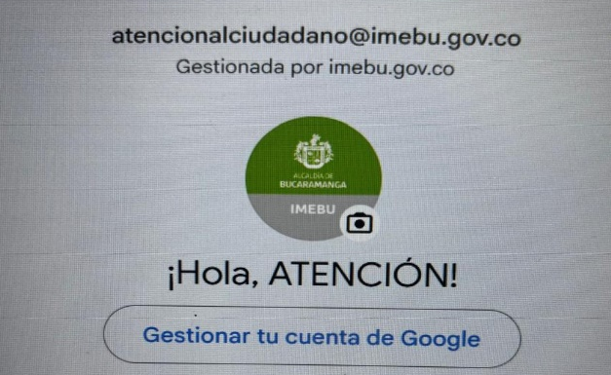
Imagen 1. Correo Institucional

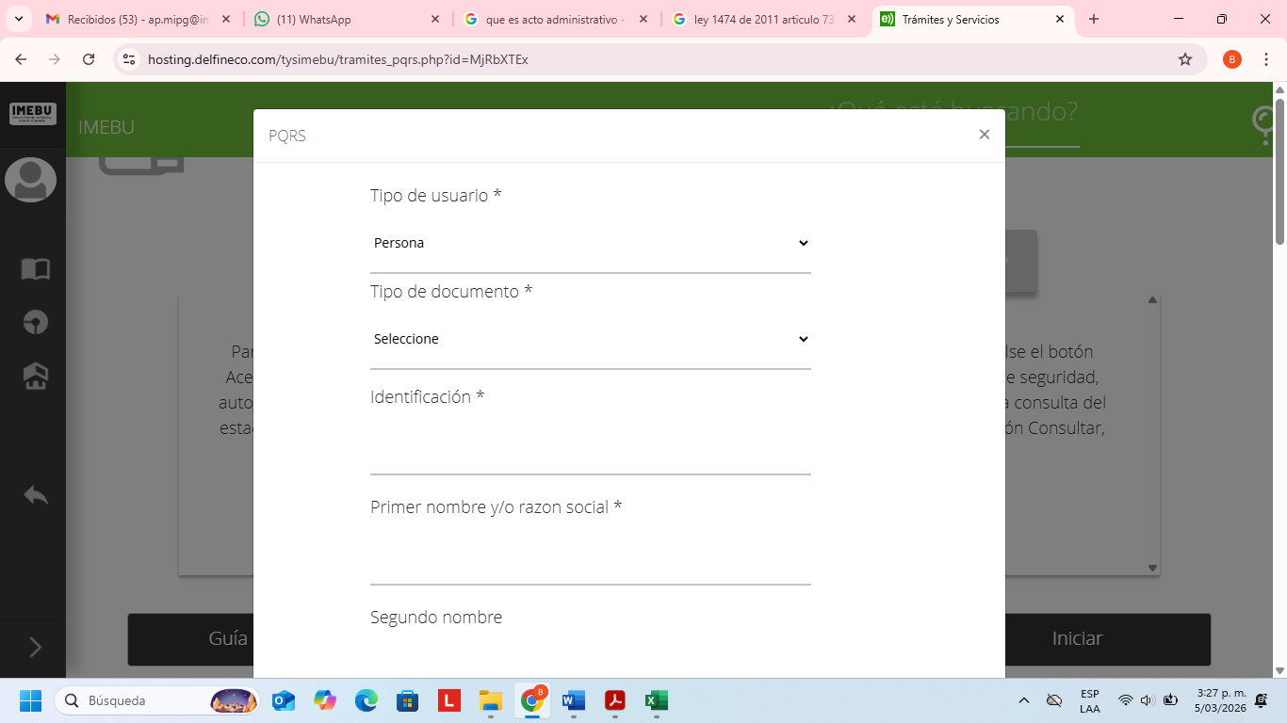
Imagen 2. Modelo WEB PQRS -GD

- Correo Institucional: atencionalciudadano@imebu.gov.co
- Ventanilla Presencial: lunes a viernes de 07:30 a.m. a 12:00 p.m. y de 01:00 p.m. a 05:00 p.m.
- Dirección: Calle 48 # 28-40, Bucaramanga, Colombia.

Acción estratégica 3: Consulta y Divulgación. La entidad debe adoptar instrumentos que aborden todas las actividades realizadas en el marco de su misión, con el fin de prevenir que se utilicen, de forma directa o indirecta, como medio para el lavado de activos, la canalización de recursos hacia actividades terroristas o el ocultamiento de bienes derivados de dichas actividades.
Acción estratégica 4: Monitoreo y revisión El Instituto Municipal de Empleo y Fomento Empresarial de Bucaramanga, debe ser cuidadoso al recolectar información importante sobre las personas o empresas con las que trabaja, como los servidores públicos que se incorporan a la entidad, así como los contratistas y proveedores con los que firman contratos/convenios.

Acción estratégica 5: Seguimiento: La articulación interna en IMEBU requiere de canales para el intercambio de información entre sus diferentes dependencias, lo que fortalecerá las acciones estratégicas del Programa de Transparencia y Ética Pública. Esto mejorará la calidad de los datos para la toma de decisiones, la gestión de riesgos y la promoción de la transparencia. El Instituto Municipal de Empleo y Fomento Empresarial de Bucaramanga, debe fomentar el diálogo y trabajo conjunto, integrando las acciones del Programa en las instancias de decisión existentes. Además, deben identificar barreras para la implementación del Programa y promover la adopción de medidas correctivas, garantizando el intercambio de información relevante entre los actores internos.

2.1.2 Temática 2. Rendición de Cuentas.

Acción estratégica 6: Información de Calidad y Lenguaje Comprensible: Además de la articulación interna, el IMEBU debe establecer vínculos con entidades a nivel sectorial, local, regional y nacional para promover el diálogo sobre transparencia y ética pública. La legislación establece sistemas de coordinación interinstitucional que fomentan la participación que faciliten la implementación de las acciones estratégicas del Programa. En cuanto al intercambio de información, la entidad debe impulsar la interoperabilidad de sus datos en el marco de la creación de redes externas.

Acción estratégica 7: Diálogo de doble vía con la ciudadanía y sus organizaciones: El diálogo de doble vía con la ciudadanía y sus organizaciones en el Instituto Municipal de Empleo y Fomento Empresarial de Bucaramanga – IMEBU, es un proceso permanente, participativo y bidireccional de comunicación e interacción, mediante el cual la entidad no solo informa a la ciudadanía sobre su gestión, sino que también escucha, recoge y responde a sus opiniones, inquietudes, propuestas y necesidades.

Este componente tiene como propósito fortalecer la participación ciudadana, el control social y la construcción colectiva de lo público, garantizando espacios efectivos de interlocución con actores como emprendedores, empresarios, organizaciones sociales, veedurías ciudadanas y demás grupos de valor del IMEBU.

A través de este diálogo, la entidad promueve la transparencia, mejora la calidad de sus decisiones y servicios, y genera confianza institucional, incorporando los aportes de la ciudadanía en la gestión del riesgo, la prevención de la corrupción y el cumplimiento de sus objetivos misionales.

Acción estratégica 8. Incentivos para motivar la cultura de la rendición y petición de cuentas: En cumplimiento de la acción, el Instituto Municipal de Empleo y Fomento Empresarial de Bucaramanga, recopila los instrumentos que se desarrollarán conforme a la normativa vigente sobre participación ciudadana y rendición de cuentas. Estos instrumentos se integran al MIPG, en alineación con las disposiciones específicas que se generen para enfocarlos en temas de transparencia y ética pública.
Acción estratégica 9. Evaluación y retroalimentación a la gestión institucional: De acuerdo con lo establecido en el marco del Sistema Nacional de Integridad y el Programa de Transparencia y Ética Pública, el Instituto Municipal de Empleo y Fomento Empresarial de Bucaramanga, definirá o recopilará los instrumentos creados o por crear para cumplir con las disposiciones de la Ley 2016 de 2020, especialmente en lo relacionado con el Código de Integridad en el Servicio Público, el cual será un instrumento obligatorio dentro del PTEP.

    - Temática 3. Mecanismos para Mejorar la Atención al Ciudadano.
Acción Estratégica 10. Estructura Administrativa y Direccionamiento Estratégico: La estructura administrativa del Instituto Municipal de Empleo y Fomento Empresarial de Bucaramanga – IMEBU, define la organización interna de la entidad, estableciendo las dependencias, funciones, niveles de autoridad y responsabilidades de los servidores públicos y contratistas, con el fin de garantizar una adecuada distribución de funciones, la eficiencia en los procesos y el fortalecimiento del control interno.
Por su parte, el direccionamiento estratégico establece las directrices que guían la planeación, ejecución, seguimiento y evaluación de la gestión institucional, a través de instrumentos como el plan estratégico, los planes de acción, los indicadores de gestión y las políticas institucionales, en coherencia con las necesidades del entorno y las prioridades del desarrollo económico y social del municipio de Bucaramanga.

Acción Estratégica 11. Fortalecimiento de Canales de Atención: El Instituto Municipal de Empleo y Fomento Empresarial de Bucaramanga – IMEBU busca garantizar que los ciudadanos, emprendedores, empresarios y demás interesados puedan acceder de manera ágil y efectiva a la información, trámites y servicios ofrecidos por la entidad, a través de canales presenciales, telefónicos y digitales, asegurando una comunicación clara, inclusiva y oportuna.
Acción Estratégica 12. Talento Humano: El Instituto Municipal de Empleo y Fomento Empresarial de Bucaramanga – IMEBU, comprende las políticas, procesos y prácticas orientadas a la gestión integral del talento humano, incluyendo la planeación, vinculación, inducción, capacitación, evaluación del desempeño, bienestar laboral y desarrollo de competencias, con el fin de garantizar un equipo de trabajo idóneo, comprometido y alineado con los principios de la función pública.
Acción Estratégica 13. Normativo y Procedimental: Esta acción estratégica tiene como propósito en El Instituto Municipal de Empleo y Fomento Empresarial de Bucaramanga – IMEBU, fortalecer la estandarización, actualización y mejora continua de los procesos institucionales, mediante la adopción, revisión y socialización de actos administrativos, manuales, guías, protocolos y procedimientos que orienten el desarrollo de las actividades de manera clara, eficiente y transparente.
Así mismo, busca asegurar que los servidores públicos y contratistas conozcan y apliquen adecuadamente la normatividad y los procedimientos establecidos, reduciendo la ocurrencia de errores, riesgos operativos y posibles actos de corrupción, y garantizando la coherencia en la toma de decisiones.

Acción Estratégica 14. Relacionamiento con el Ciudadano: consolida una relación de confianza entre El Instituto Municipal de Empleo y Fomento Empresarial de Bucaramanga – IMEBU y los ciudadanos, promoviendo la participación activa, el acceso a la información pública, la atención efectiva de peticiones, quejas, reclamos, sugerencias y denuncias, así como la implementación de espacios de diálogo y retroalimentación.
Así mismo, busca mejorar la experiencia del usuario mediante la articulación de los diferentes canales de atención, la implementación de herramientas tecnológicas, el seguimiento a la satisfacción ciudadana y la incorporación de sus aportes en la mejora de los procesos y servicios institucionales.

Acción estratégica 15. Lineamientos de Transparencia Activa: Esta acción estratégica tiene como propósito en El Instituto Municipal de Empleo y Fomento Empresarial de Bucaramanga – IMEBU, asegurar el cumplimiento de los principios de publicidad, transparencia y acceso a la información pública, mediante la divulgación de información relevante sobre la gestión institucional, tales como planes, programas, proyectos, contratación, presupuesto, ejecución de recursos, indicadores de gestión y demás contenidos de interés público.
Así mismo, busca fortalecer la confianza ciudadana y el control social, facilitando el acceso a la información a través de los diferentes canales institucionales, especialmente medios digitales, garantizando el cumplimiento de los estándares de calidad, accesibilidad y lenguaje claro.

Acción Estratégica 16. Lineamiento de Transparencia Pasiva: En El Instituto Municipal de Empleo y Fomento Empresarial de Bucaramanga – IMEBU, se asegura el ejercicio del derecho de acceso a la información pública, mediante la adecuada gestión de las peticiones, quejas, reclamos, sugerencias y denuncias (PQRSD), garantizando respuestas claras, de fondo, dentro de los términos legales y en condiciones de calidad.
Acción Estratégica 17. Elaboración de los Instrumentos de Gestión de la Información: El propósito de esta estrategia en El Instituto Municipal de Empleo y Fomento Empresarial de Bucaramanga – IMEBU es organizar, clasificar, controlar y facilitar el acceso a la información pública, asegurando su disponibilidad, integridad, confiabilidad y trazabilidad, en cumplimiento de la normatividad vigente en materia de transparencia, acceso a la información y gestión documental, así como contemplar la elaboración y actualización de instrumentos tales como el inventario de activos de información, el índice de información clasificada y reservada, el esquema de publicación de información, las tablas de retención documental y demás herramientas que permitan una gestión eficiente de la información institucional.
Acción Estratégica 18. Criterio Diferencial de Accesibilidad: tiene como propósito asegurar que la gestión institucional del Instituto Municipal de Empleo y Fomento Empresarial de Bucaramanga – IMEBU incorpore un enfoque diferencial, facilitando el acceso a personas en condición de discapacidad, adultos mayores, población con bajo nivel de alfabetización, comunidades étnicas y demás grupos de especial protección, mediante la implementación de ajustes razonables, herramientas accesibles y canales de atención inclusivos; así como promover el uso de lenguaje claro, formatos accesibles, medios alternativos de comunicación y herramientas tecnológicas que permitan a todos los ciudadanos comprender y utilizar la información pública sin discriminación alguna.
Acción Estratégica 19. Monitoreo de Acceso a la Información Pública: con esta acción estratégica el Instituto Municipal de Empleo y Fomento Empresarial de Bucaramanga – IMEBU busca identificar oportunidades de mejora en los procesos asociados a la gestión de la información, mediante el análisis de indicadores, tiempos de respuesta, niveles de satisfacción ciudadana y resultados de auditorías internas o externas, con el fin de fortalecer la eficiencia institucional y el cumplimiento normativo.
    - Temática 4. Mecanismos para la Transparencia y Acceso a la Información.
Acción Estratégica 20. Lineamientos de Transparencia Activa: tiene como propósito consolidar la transparencia activa como una práctica permanente en el Instituto Municipal de Empleo y Fomento Empresarial de Bucaramanga – IMEBU, garantizando no solo la disponibilidad de la información pública, sino también su calidad, actualización, accesibilidad, interoperabilidad y uso por parte de la ciudadanía, articulando con la validación y publicación de la información, mediante la definición de responsables, la implementación de controles, el uso de herramientas tecnológicas y la evaluación periódica del cumplimiento de los estándares establecidos.
Acción Estratégica 21. Lineamiento de Transparencia Pasiva: busca optimizar la atención de peticiones, quejas, reclamos, sugerencias y denuncias (PQRSD) del Instituto Municipal de Empleo y Fomento Empresarial de Bucaramanga – IMEBU, garantizando respuestas oportunas, de fondo, claras y dentro de los términos legales, así como la mejora en la calidad del servicio y la satisfacción del ciudadano, busca consolidar procesos eficientes mediante la estandarización de procedimientos, la definición de responsabilidades, la implementación de herramientas tecnológicas y el análisis permanente de indicadores de gestión, tiempos de respuesta y resultados de seguimiento.
Acción Estratégica 22. Elaboración de los Instrumentos de Gestión de la Información: contempla el desarrollo de herramientas como el inventario de activos de información, el índice de información clasificada y reservada, el esquema de publicación de información, las tablas de retención documental y demás instrumentos que permitan una gestión eficiente, ordenada y conforme a la normatividad vigente en el Instituto Municipal de Empleo y Fomento Empresarial de Bucaramanga – IMEBU.
Acción Estratégica 23. Criterio Diferencial de Accesibilidad: El Instituto Municipal de Empleo y Fomento Empresarial de Bucaramanga – IMEBU, busca garantizar que las estrategias de atención, comunicación y divulgación incorporen de manera efectiva un enfoque diferencial, permitiendo el acceso equitativo y sin barreras a todas las personas, especialmente a aquellas en condición de discapacidad, adultos mayores, población con bajo nivel de alfabetización y demás grupos de especial protección.
Acción Estratégica 24. Monitoreo de Acceso a la Información Pública: busca priorizar el uso de indicadores de gestión, mecanismos de control, auditorías internas y externas, y herramientas tecnológicas que permitan generar reportes, análisis y alertas tempranas para la toma de decisiones y la mejora de los procesos del Instituto Municipal de Empleo y Fomento Empresarial de Bucaramanga – IMEBU, así como el cumplimiento de los tiempos y condiciones en la atención de las solicitudes de información.

Temática 5. Iniciativas Adicionales: Integridad y Conflicto de Intereses
Acción estratégica 25. Estrategia de Racionalización de trámites. Facilita el acceso a los servicios que brinda la administración pública, y les permite a las entidades simplificar, estandarizar, eliminar, optimizar y automatizar los trámites existentes, acercando el ciudadano a los servicios que presta el Estado, mediante la modernización y el aumento de la eficiencia de sus procedimientos. De acuerdo con las necesidades identificadas y validadas por las dependencias de la entidad se plantearán los trámites a racionalizar durante la vigencia 2026.
Nota: se establece que las evidencias correspondientes a las acciones del Programa de Transparencia y Ética Pública (PTEP) se entregarán con corte al diez (10) de diciembre de cada vigencia. Las evidencias generadas durante los veinte (20) días restantes del año deberán ser entregadas a los líderes de los procesos y posteriormente al Profesional de Apoyo Institucional de MIPG dentro de los primeros diez (10) días del mes de enero de la vigencia siguiente.
  - Plan de Transición "Programa de Transparencia y Ética Pública- PTEP"
TEMÁTICA 1.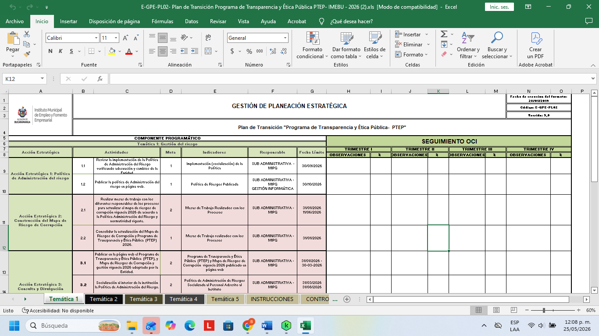

TEMÁTICA 2.
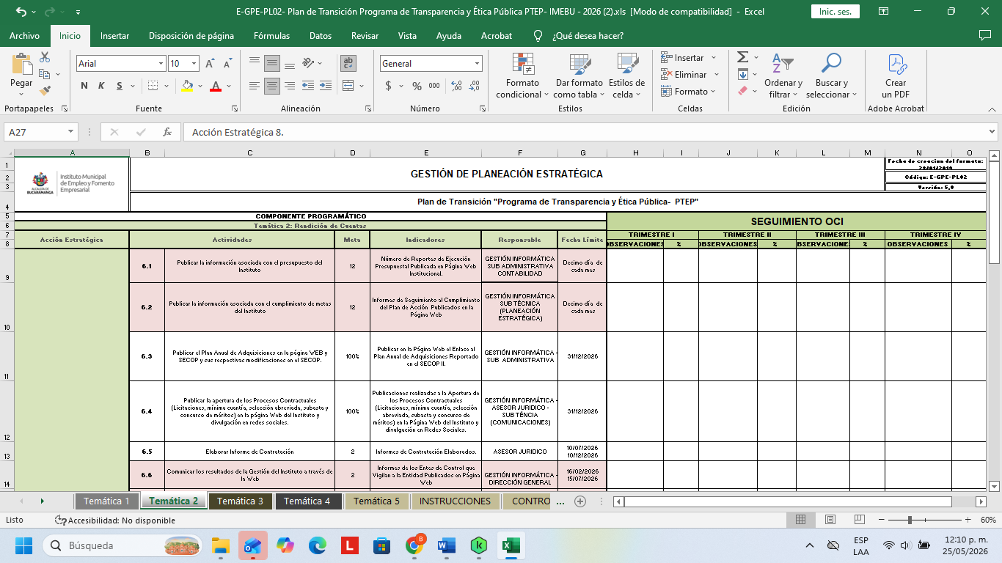

TEMÁTICA 3.
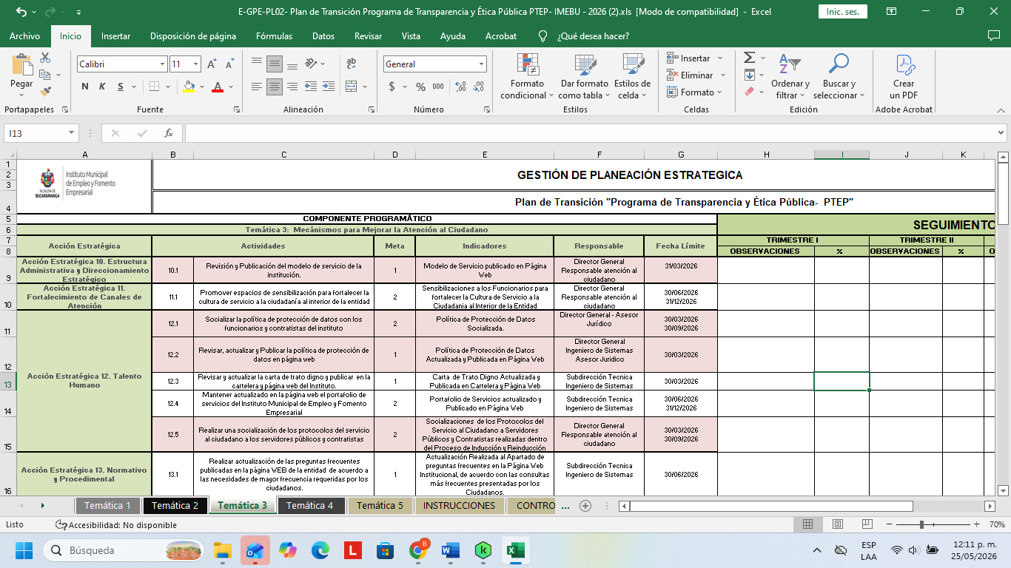
TEMÁTICA 4. 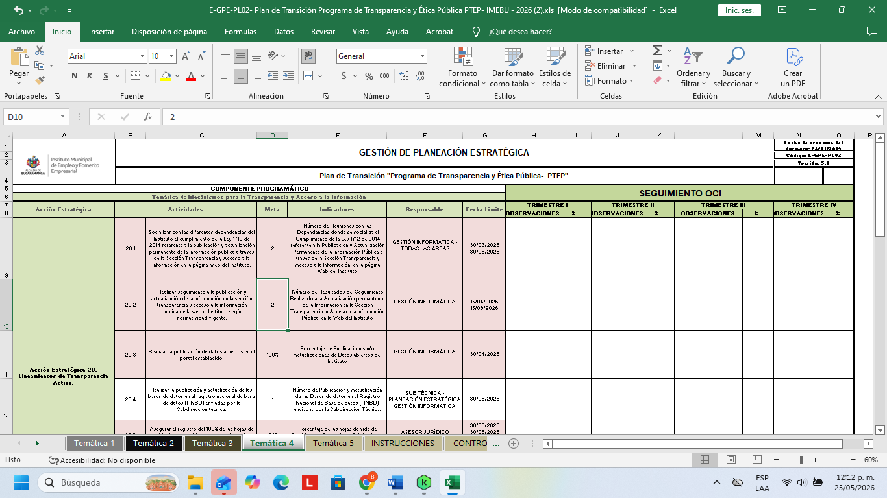
TEMÁTICA 5.
